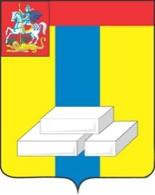
ОБЩЕСТВЕННАЯ ПАЛАТА
ГОРОДСКОГО ОКРУГА ДОМОДЕДОВО МОСКОВСКОЙ ОБЛАСТИ

Информация о проделанной работе Общественной палаты
городского округа Домодедово за 2019 год

В соответствии с Положением об Общественной палате городского округа Домодедово Московской области, утвержденным решением Совета депутатов городского округа Домодедово от 02.06.2014 №1-4/591 «Об утверждении Положения об Общественной палате городского округа Домодедово Московской области» Общественная палата городского округа Домодедово Московской области в новом составе (далее-Общественная палата) была переизбрана в апреле 2017 года.
Муниципальная Общественная Палата городского округа Домодедово состоит из 45 членов ОП.
Председатель Общественной палаты-Тимофеева Лидия Васильевна.
Заместители председателя - Радзинская Людмила Васильевна и Кочетов Денис Владимирович.
Ответственный секретарь – Щеглова Надежда Владимировна.
В состав Президиума Общественной палаты входят 12 человек.
Общественная палата для достижения поставленных целей в соответствии с законодательством осуществляет следующие задачи:
- способствует привлечению граждан, общественных объединений и иных некоммерческих организаций к формированию и реализации муниципальной политики по наиболее важным вопросам экономического и социального развития городского округа Домодедово;
- выдвигает и поддерживает гражданские инициативы, имеющие значение для городского округа Домодедово и направленные на реализацию конституционных прав и свобод, а также общественно значимые законные интересы граждан, общественных объединений и иных некоммерческих организаций;
- разрабатывает рекомендации органам местного самоуправления городского округа Домодедово по наиболее важным вопросам экономического и социального развития городского округа Домодедово;
- взаимодействует с органами местного самоуправления городского округа Домодедово;
- взаимодействует с Общественной палатой Московской области;
- проводит общественные мониторинги по наиболее важным и значимым направлениям жизни городского округа.
В Общественной палате создано 8 Профильных комиссий, утвержденных на Пленарном заседании Общественной палаты от 07.07.2017 года:
- Комиссия по дорожному хозяйству, транспорту, ЖКХ, капитальному ремонту и контролю за качеством работы управляющих компаний;
Председатель комиссии – Давтян Аршак Геворкович.

- Комиссия по здравоохранению, социальной политике, трудовым отношениям и качеству жизни граждан;
Председатель комиссии – Тарарёв Александр Николаевич.

- Комиссия по культуре, развитию спорта и туризма, патриотическому воспитанию молодёжи и развитию добровольческого движения
Председатель комиссии - Кирин Алексей Леонтьевич.

- Комиссия по миграционной политике, межнациональным и межконфессиональным отношениям;
Председатель комиссии - Редькин Владимир Владимирович.

- Комиссия по архитектурному облику городов и сёл, благоустройству территорий, экологии и природопользованию (сохранению лесов);
Председатель комиссии - Абдурахманов Энвер Абдурахманович.

- Комиссия по образованию и науке;
Председатель комиссии - Абрамкина Светлана Александровна.

- Комиссия по экономическому развитию, предпринимательству, инвестициям и инновациям;
И.о. председателя комиссии – Лаврухин Иван Александрович.

- Комиссия по общественному контролю, открытости власти и противодействию коррупции.
Председатель комиссии - Еприкян Сергей Шотанович.
В 2019 году Общественная палата городского округа Домодедово провела Пленарное заседание. 10 января 2019 года Общественной палатой городского округа Домодедово Московской области проведено расширенное пленарное заседание с приглашением Главы городского округа Домодедово А.В. Двойных, первого заместителя Главы городского округа Домодедово М.И. Ведерниковой. В данном мероприятии общественники озвучили проблемы, где необходим более жесткий общественный контроль или совместная работа с администрацией. Даны поручения профильным комиссиям Общественной палаты городского округа Домодедово Московской области с отчетом о выполненной работе.
Заседания Президиума Общественной палаты проходили один раз в два месяца, согласно плану работы, утвержденному на Пленарном заседании Общественной палаты.
На заседаниях Президиума обсуждались вопросы:
- об анализе работы профильных Комиссий Общественной палаты за первое и второе полугодия 2019 года;
- об утверждении плана работы на 2019 год;
- об утверждении графика приёма населения членами Президиума;
- о рассмотрении вопросов по Ежегодной Премии Губернатора «Наше Подмосковье» за 2019 год;
- о выполнении мероприятий по плану работы Общественной палаты г. о. Домодедово в летний период;
- о прекращении полномочий члена Общественной палаты г. о. Домодедово Петуховой Евгении Николаевны, Глазкова Дмитрия Владимировича;
- о выполнении мероприятий по рейтингованию Общественной палаты г. о. Домодедово.
- о проведение экологической акции «Наш Лес. Посади свое дерево», обсуждались вопросы по организации помощи жителям нашего округа в регистрации заявок на премию Губернатора Московской области «Наше Подмосковье»;
- о проведении конкурса: Мой двор-моя гордость!.
Комиссиями Общественной палаты в целом проведено 39 заседаний. Работа проводилась ими по утвержденному плану.
В соответствие с установленным графиком, председатель, заместители председателя и члены Общественной палаты вели личный приём граждан. Было принято 1005 обращений, которые в основном носили следующий характер:
- об оплате и начислении коммунальных услуг;
- о жилищном праве;
- о работе управляющих компаний;
- о ремонте подъездов;
- о благоустройстве придомовых территорий;
- о работе маршрутных такси;
- порядок начисления оплаты за предоставление коммунальной услуги по обращению с твердыми коммунальными отходами.
Особенностью работы нашей муниципальной общественной палаты в 2019 году следует считать существенное повышение степени доверия к нам со стороны жителей. По сравнению с 2018 годом, количество обращений увеличилось в 9 раз, более 1000 обращений и просьб граждан было рассмотрено через сеть интернет и социальные сети. Все обращения были рассмотрены своевременно, даны ответы.
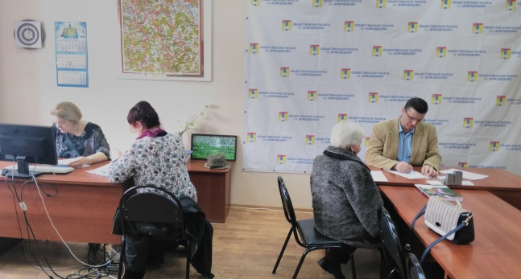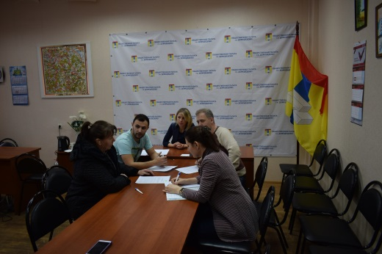

На базе Общественной палаты организована юридическая помощь социально-незащищенным гражданам городского округа Домодедово (пенсионеры, малоимущие и т.д.)
Члены Общественной палаты имеют активную жизненную позицию и принимают участие в различных областных и муниципальных форумах, семинарах и мероприятиях, таких как:
- В пленарном заседании Общественной палаты Московской области. Где широко и бурно прошло обсуждение Проекта стратегии социально-экономического развития Московской области на период до 2030 года, с которым выступил министр экономики и финансов МО Ан М.А. (г. Одинцово, ул. Ново-Спортивная, д.3,17 января 2019 года);
- В ежегодном совещании руководителей Общественных палат Московской области (Дом Правительства Московской области 14 февраля 2019 года);
- Участие в рабочей встрече на тему: «Роль Общественных палат в оказании правовой и иной помощи лицам без определенного места жительства, оказавшимся в трудной жизненной ситуации» (Дом Правительства Московской области 01 марта 2019 года);
- Участие в Социально-экономическом Форуме "Активное долголетие России", который состоялся в Доме Правительства Москвы (26 марта 2019года);
- Участие в семинаре «Организация общественного контроля обращения с отходами в Московской области по новому экологическому стандарту» (г. Красногорск, б-р Строителей, д.1, 23 апреля 2019 года);
- В пленарном заседании Общественной палаты Московской области. От общественной палаты городского округа Домодедово присутствовала заместитель председателя палаты Радзинская Л.В. (9 апреля 2019 года в Доме Правительства Московской области);
- Участие в совместном заседании Общественного совета при Министерстве инвестиций и инноваций Московской области и Комиссии по науке и образованию, промышленности, развитию наукоградов и инновациям Общественной палаты М.О. (г. Красногорск, б-р Строителей, д.1, 11 апреля 2019 года);
- Участие в обучающем семинаре в г. Ивантеевка М.О., (г. Ивантеевка, 30 мая 2019 года);
- Участников конкурса «Чистое Подмосковье» Плогинг (г. Красногорск, б-р Строителей, д.1, 18 июня 2019 года);
- Участие в заседании рабочей группы Общественной палаты МО по общественному контролю за реализацией национальных проектов по направлению «Здравоохранение» (Дом Правительства Московской области, 14 августа 2019 года);

- Участие в подведении итогов мониторинга молочных кухонь, который проводился ОП МО в течение лета (Дом Правительства Московской области, 13 сентября 2019 года);
- Участие в обсуждении вопросов первых результатов реализации «мусорной реформы» на территории Подмосковья и порядка начисления оплаты за предоставление коммунальной услуги по обращению с твердыми коммунальными отходами, предусмотренных льготах и скидках при начислении оплаты за указанную услугу, а также перерасчёта начисленной оплаты неоказания данной услуги (Дом Правительства Московской области , 18 сентября 2019 года);
- Участие в обсуждении вопросов о предварительных итогах общественного контроля состояния и организации работы спортивных сооружений, их доступности для жителей на территории МО в рамках выполнения решения, принятого на Пленарном заседании ОП МО (г. Красногорск, б-р Строителей, д.1, 27 сентября 2019 года);
- Участие в обучающем семинаре для муниципальных общественных палат Московской области (г. Ивантеевка, ул. Первомайская, д.13, ДК «Юбилейный», 10 октября 2019 года);
- Участие в крупномасштабном мероприятии «Подмосковье объединяет», посвященное Дню народного единства (г. Одинцово Московская область, 05 ноября 2019 года);
- Участие в защите проектов премии губернатора Андрея Воробьева «Наше Подмосковье» 294 соискателя смогли защитить свои проекты;
- Экологические акции по посадке деревьев: «Лес Победы», «Наш лес. Посади свое дерево», акции по очистке водоёмов и т.д. (апрель, июнь, сентябрь 2019г.);
- Вручение паспортов несовершеннолетним жителям городского округа Домодедово (июнь 2019г.);
- «День открытых дверей», члены Общественной палаты посетили несколько управляющих компаний нашего округа с целью мониторинга и общения с жителями (июль - декабрь 2019г.);
- Участие во встречах Главы г. о. Домодедово с общественностью, организованных по территориальным округам и микрорайонам нашего города;
- Выступление членов Общественной палаты на общегородском родительском собрании для родителей детей с ОВЗ*;
- Активное участие во Всемирной неделе предпринимательства, проводимой на территории города Домодедово.
- Члены Президиума Общественной палаты на регулярной основе принимают участие в Правительственных совещаниях, заседаниях Штабов Администрации г. о. Домодедово, Антинаркотической комиссии при Администрации г. о. Домодедово, публичных слушаниях, проводимых на территории нашего округа, а также в приёмке жилых домов после капитального ремонта.
- Члены Общественной палаты находятся в тесном сотрудничестве с общественными организациями нашего округа, такими как:
- Домодедовское местное отделение Общероссийской общественной организации ветеранов Вооруженных сил РФ;
- Военно-патриотический клуб «Юный десантник»;
- Домодедовское местное отделение Всероссийской общественной организации ветеранов «Боевое братство»;
- Общественные советы при территориальных отделах и микрорайонах нашего округа и т.д.
В 2017 году была налажена взаимосвязь с 7 батальоном 2-го полка ДПС ГИБДД и ОГИБДД в г. Домодедово, проведены ряд совместных мероприятий, таких как:
- тематическая акция в рамках широкомасштабной социальной компании «Безопасный двор». Сотрудники Госавтоинспекции совместно с представителями общественных организаций разместили на припаркованных автомобилях внутри жилого сектора, а также на дверях квартир многоэтажных домов специальные тематические таблички – дорхенгеры с рекомендациями по обеспечению детской дорожной безопасности и соблюдению правил парковки.
- рабочая встреча с руководящим составом 7 батальона 2-го полка ДПС ГИБДД, Управления образования Администрации г. о. Домодедово, представителями отдела по делам несовершеннолетних. На повестку дня были вынесены вопросы обеспечения безопасности дорожного движения юных пешеходов и пассажиров – правильное и безопасное передвижение по улицам и дорогам, обязательное ношение светоотражающих элементов, использование ремня безопасности. Важным моментом встречи стал вопрос повышения уровня знаний по дорожной безопасности среди дошкольников и учащихся путем проведения «минуток безопасности» в детских садах и школах, что позволит юным участникам дорожного движения избегать происшествий и неблагоприятных ситуаций на дороге.
Члены Общественной палаты принимали участие в «Открытых приёмных», проводимых 7 батальоном 2-го полка ДПС ГИБДД и ОГИБДД в г. Домодедово. На данных мероприятиях обсуждались вопросы по профилактике безопасности на дорогах, привлечению родителей к ответственности за управление несовершеннолетним транспортными средствами и взаимодействие с общественными организациями по профилактике дорожно-транспортных происшествий.

- Деятельность Общественной палаты городского округа Домодедово.

  - Волонтёрская и благотворительная деятельность.

С 2014 года членами Общественной палаты ведется активная благотворительная и волонтерская деятельность. По инициативе членов Общественной палаты был организован пункт приёма помощи для людей, попавших в сложную жизненную ситуацию и малоимущих жителей городского округа Домодедово, многодетных семей. Общественная палата городского округа Домодедово при непосредственной поддержке Администрации городского округа Домодедово отправила собранную от населения гуманитарную помощь, пострадавшим от стихийного бедствия в Иркутской области в августе 2019 года.
Общественная палата городского округа Домодедово в рамках благотворительной акции к началу учебного года оказала помощь в приобретении вещей и канцелярских товаров для детей – инвалидов (школьников) и детей из малоимущих семей.
Всего обратилось 25 семей.
Общественная палата городского округа Домодедово провела благотворительную акцию по предоставлению детям инвалидам и детям из малоимущих семей по предоставлению билетов в Цирк. Всего бесплатными билетами обеспечены 23 ребенка.
Члены Общественной палаты организовали гуманитарную помощь в Луганскую народную республику, в связи с острой нехваткой книг и канцтоваров.
Отчёт о проведении данной акции выложен в сети Интернет, на странице Общественной палаты в Контакте (https://vk.com/opdomod).

Члены комиссии по образованию и науке ОП г.о. Домодедово совместно с сотрудниками Повадинской СОШ и Домодедовским социально - реабилитационным центром для несовершеннолетних "Семья" провели профилактический рейд по семьям, находившимся в трудной жизненной ситуации, с целью рассмотрения вопроса о том какая помощь необходима данным семьям.
По результатам проведенного рейда были направлены прошения депутату совета депутатов г.о. Домодедово Юрию Дрёмову об оказании единой материальной помощи к новому учебному году.

Организация и проведение акции «Подари книгу» с целью пополнения народных библиотек в больницах и медсанчастях г.о. Домодедово.
В год Добровольца в Общественной палате г.о. Домодедово прошла акция «Подари книгу». В Международный день дарения книг, который отмечается 14 февраля, Общественная палата г.о. Домодедово совместно с редакцией «Домодедовский вестей» в рамках благотворительной акции передала более 50 книг в центральную городскую больницу городского округа Домодедово (ДЦРБ).

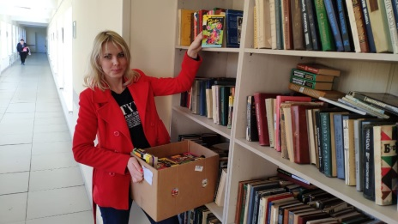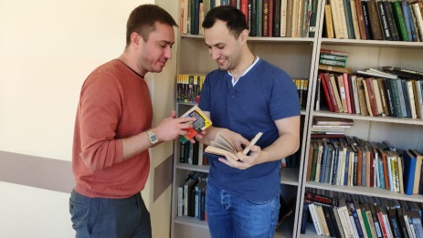
С дружественным визитом члены Общественной палаты посетили части Росгвардии на территории Чеченской республики.

Члены комиссии по культуре, развитию спорта и туризма, патриотическому воспитанию молодежи и развитию добровольческого движения Общественной палаты городского округа Домодедово Московской области с дружеским визитом посетили подшефную войсковую часть 6778 46 ОБрОН в г. Грозный Чеченской республики, в ходе встречи члены делегации ознакомились с бытом военнослужащих, условиями прохождения службы, провели встречу с командованием части и проходящими срочную службу, делегацией были вручены памятные подарки (бытовая техника, медали).
Стало доброй традицией ежегодное посещение подшефной воинской части. 6778 46 в г. Грозный.

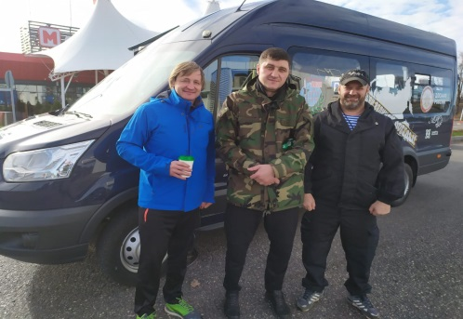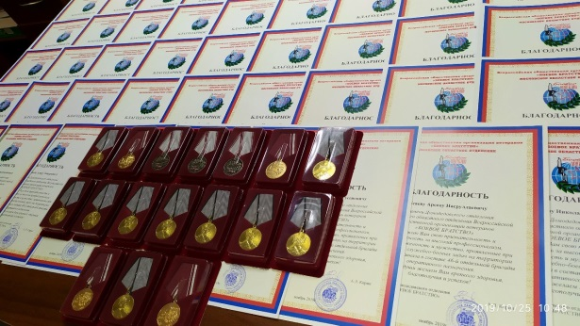

  - Мероприятия Общественной палаты городского округа Домодедово.

Сегодня большую роль в организации диалога общества и власти играют гражданские форумы, круглые столы, конференции, семинары, ставшие своеобразным типом общественного собрания, на котором лицом к лицу встречаются представители государства и гражданских объединений.

В 2019 году членами Общественной палаты были проведены «Круглые столы», форумы, семинары по разным тематическим направлениям:

Форум "Активное долголетие России"
Председатель комиссии Общественной палаты по культуре, развитию спорта, туризма, патриотическому воспитанию молодежи и развитию добровольческого движения Алексей Леонтьевич Кирин принял участие в Социально-экономическом форуме "Активное долголетие России", который состоялся в Доме Правительства Москвы.
Обсуждались вопросы, связанные с реализацией перспективных бизнес - проектов в области медицины, фармацевтики и биотехнологий. Ключевые темы были посвящены повышению качества жизни человека в России.
На форуме присутствовали руководители региональных органов исполнительной власти, руководители крупнейших компаний, главные врачи, руководители банков и представители страховых и юридических компаний, а также IT, консультанты, аналитики и деловые СМИ.
Наша комиссия на протяжении многих лет участвует в мероприятиях по поддержанию активного и здорового образа жизни. Проводим спортивные соревнования, семейные праздники на природе и планируем в будущем увеличивать число таких мероприятий. В этом залог долголетия!

Круглый стол "Роль молодёжной политики в создании общего культурного пространства братских народов".
В городе Градишка Республики Сербской прошёл круглый стол на тему "Роль молодёжной политики в создании общего культурного пространства братских народов".
В работе площадки приняли участие члены Общественной палаты Домодедово, мэр города Зоран Аджич и его заместители по работе с молодежью, предпринимательству и СМИ.
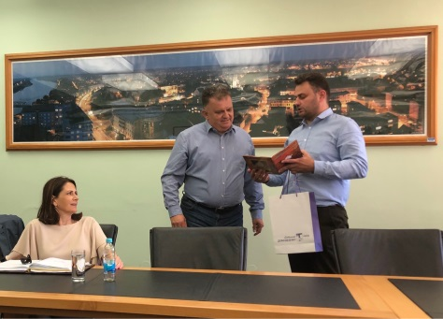

Круглый стол с семьями, в которых проживают инвалиды 1 группы.

Члены комиссии по здравоохранению, социальной политике, трудовым отношениям и качеству жизни граждан Общественной палаты городского округа Домодедово Московской области организовали и провели круглый стол с семьями, в которых проживают инвалиды 1 группы.

Активные родители обратились к собравшимся с просьбой в организации доступности городской среды для инвалидов.

Круглый стол на тему: «Роль предпринимательства в укреплении двусторонних связей».
Члены Общественной палаты городского округа Домодедово совместно с представителями муниципалитета и предпринимателями Сербской Республики в городе Брод провели круглый стол на тему «Роль предпринимательства в укреплении двусторонних связей».
Во время проведения мероприятия были затронуты вопросы инвестиционной привлекательности муниципального образования Брод.
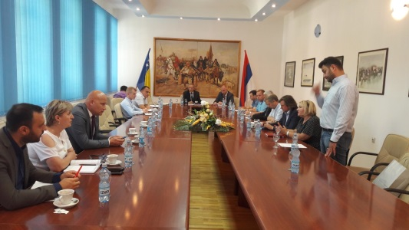
Обучающий семинар для муниципальных общественных палат.
Перед началом семинара прошла презентация сборника «Лучшие практики муниципальных общественных палат Московской области». В него вошли практики общественных палат в уходящем году. Среди лучших есть и мониторинг правонарушений среди мигрантов от городского округа Домодедово.
Первой частью мероприятия было обсуждение и подведение итогов общественных мониторингов реализации национальных проектов на территории Московской области. Сюда вошли мониторинги многоквартирных домов и спортивных площадок, дорожного покрытия, раздельного сбора мусора, молочных кухонь, медицины и поддержки предпринимательства.
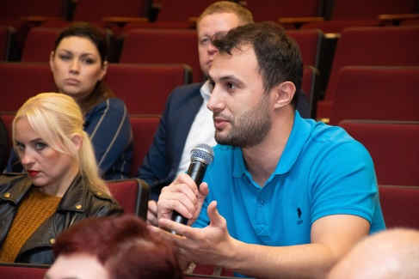
Круглый стол «Наружная реклама в г.о. Домодедово. Сложившаяся практика и перспективы развития»

Члены комиссии по экономическому развитию, предпринимательству, инвестициям и инновациям Общественной палаты г.о. Домодедово провели традиционный круглый стол «Наружная реклама в г.о. Домодедово. Сложившаяся практика и перспективы развития»
Во встрече приняли участие члены Общественной палаты, представители Администрации, территориального отдела № 24 Госадмтехнадзора, ТПП, представители молодежного парламента, рекламные компании, предприниматели г.о. Домодедово.
Модератор встречи Лаврухин Иван подчеркнул важность и актуальность формирования привлекательного архитектурного облика г.о. Домодедово, важность прозрачности и понятности для бизнеса требований муниципалитета и понимание тенденций развития городской среды г.о. Домодедово.
В ходе встречи были разъяснены вопросы формирования архитектурного стиля и концепции улиц в городе и сельской местности городского округа. Определены назначение фасадных схем, процедура их оформления, согласования, внесения изменений, разъяснены типы вывесок (средств размещения информации) разрешенных к установке в городском округе Домодедово.
Территориальный отдел №24 Госадмтехнадзор озвучил основные нарушения, штрафные санкции и процедуру устранения нарушений.
На встрече были представлены результаты проведенного Общественной палатой мониторинга состояния вывесок (средств размещения информации) в городском округе.
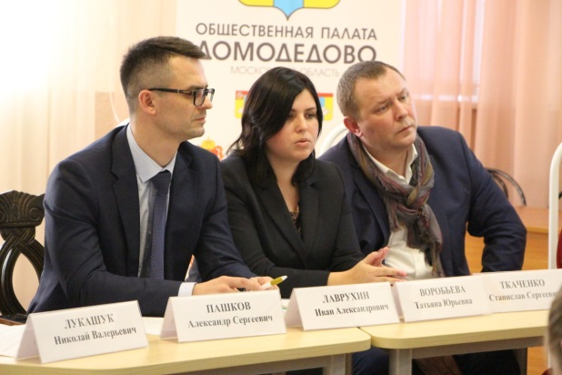
28 ноября 2019 года комиссия по экономическому развитию, предпринимательству, инвестициям и инновациям Общественной палаты городского округа Домодедово провела расширенное заседание посвященное вопросам водоснабжения и водоотведения на территории г.о. Домодедово.
В заседании участвовали члены комиссии, начальник ОТП МУП Водоканал Михайлова Людмила Яковлевна, начальник отдела агрокомплекса и экологии Администрации г.о. Домодедово Миронов Федор Федорович, заместитель начальника территориального отдела № 24 Госадмтехнадзора МО, приглашенные инженеры - строители.

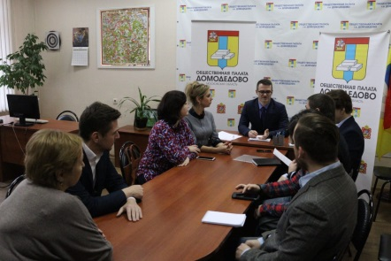

В Домодедово прошел форум "Здоровье - наше богатство"
2 декабря Домодедово в центральной городской библиотеке Ахматовой прошёл форум "Здоровье - наше богатство".
Дискуссионная площадка была организована Общественной палатой города. В мероприятии приняли участие первый заместитель главы го Домодедова Ведерникова М.И., председатель общественной палаты го Домодедово Тимофеева Л.В.,главный врач ДЦРБ Осипов А.А., депутат Попкова Л.Д., председатель Совета ветеранов Романова Т.Т., члены общественной палаты, жители города.
Целью форума было подведение итогов мониторинга учреждений здравоохранения Домодедово, который проводился Общественной Палатой в рамках реализации национального проекта «Здравоохранение»
Всего было проверено 9 учреждений здравоохранения города, среди которых 2 детских - на улицах Гагарина и Талалихина, амбулатории в Чурилково и поселке санатория Подмосковье, поликлиники и стационары Востряково и Растуново,а также
кожно-венерологический диспансер на Каширском шоссе. С итогами мониторинга жителей ознакомила председатель ОП Тимофеева ЛВ.
В дальнейшем мониторинг будет продолжен и охватит все медицинские учреждения города.
Также на форуме обсуждались следующие проблемы:
права населения на получение медицинской помощи;
нехватка современного оборудования в отдельных учреждениях;
случаи низкой квалификации сотрудников;
доступность для мало мобильных жителей медицинских учреждений.
На форуме было принято решение синхронизировать работу общественников и руководства городской больницы по реализации национального проекта "Здравоохранение" в нашем городе.
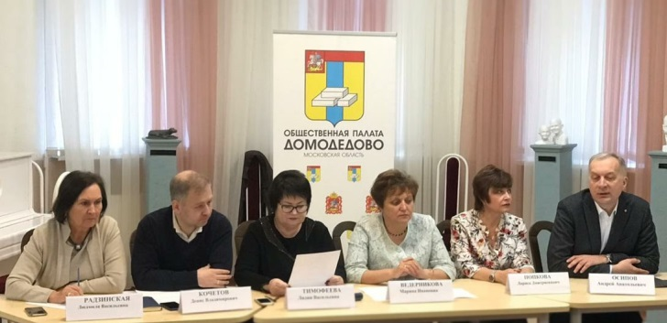
Образовательный семинар для некоммерческих организаций в муниципальных образованиях Московской области.
18 октября 2019 года в Центре детского развития и досуга "Ковчег" в Раменском районе, п. Кратово прошел очередной образовательный семинар для некоммерческих организаций в муниципальных образованиях Московской области.
От Общественной палаты городского округа Домодедово присутствовали представители - Андрей Петров и Александр Черемисов. В программе была деловая игра "НКО с нуля", работа с экспертом по направлению "Семья и дети", "Дети-сироты","Дети с особенностями". Специалисты рассказали об основах фандрайзинга и своем опыте.
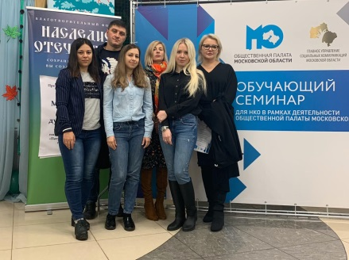
Мероприятия, организованные Общественной палатой и направленные на активизацию жителей городского округа Домодедово.
В 2019 году членами Общественной палаты был проведен ряд мероприятий, направленных на активизацию и гармонизацию добрососедских отношений между жителями нашего округа, а именно:
- организация и проведение муниципального этапа регионального конкурса «Мой двор-моя гордость!», направленный на поддержку инициатив в сфере благоустройства дворовых территорий. По итогам конкурса: Мой двор-моя гордость! Рабочая группа по оценке проектов, в которую входили члены Общественной палаты г.о. Домодедово Людмила Радзинская, Надежда Щеглова, Сергей Еприкян, Татьяна Губер и Светлана Карпова, определили победителей в каждой номинации.
1. «В гостях у сказки» - двор, оформленный по мотивам сказок.
I-е место: Чуранова Надежда Викторовна, придомовая территория по адресу: г. о. Домодедово, село Растуново, ул. Заря, д.56.
2. «Цветочная поляна»- оценивается лучшая клумба.
I-е место: Кислякова Екатерина Вадимовна, придомовая территория по адресу: г. о. Домодедово, д. Житнево, д.1.
3. «Очумелые ручки»-благоустройство из подручных материалов.
I-е место: Карзова Элеонора Викторовна, придомовая территория по адресу: г. о. Домодедово, микр. Центральный, ул. Корнеева, д.50.
4. «Всем миром» - коллективная работа жителей по благоустройству дворовой территории.
I-е место: коллективная работа жителей по благоустройству дворовой территории многоквартирного жилого дома №15, корп. 1, ул. Курыжова.
5. «Один за всех» - благоустройство двора одним человеком.
I-е место: Романова Галина Александровна, придомовая территория по адресу: г. о. Домодедово, Руполис – Растуново, ул. Мечты, д.9/1 2-й подъезд
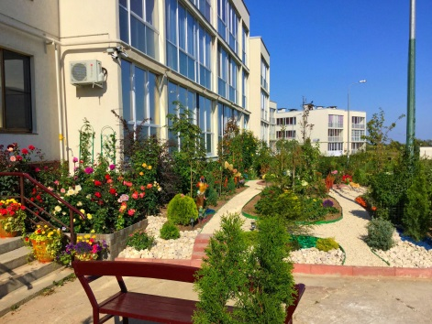
В рамках дня России, который празднуется 12 июня в городском округе Домодедово прошло праздничное вручение паспортов.
Председатель Общественной палаты городского округа Домодедово Лидия Васильевна Тимофеева вручила детям, достигшим возраста 14 лет паспорта, поздравила их с

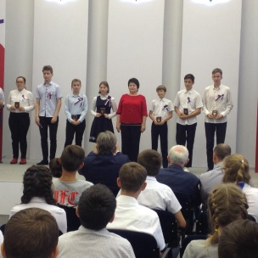
11 июля комиссия по экономическому развитию, предпринимательству, инвестициям и инновациям Общественной палаты посетило предприятие Домодедовский завод строительных материалов и конструкций.
Коммерческий директор предприятия Левин Олег Юрьевич рассказал, что добыча известкового камня на этом месте была организована 120 лет назад.
В настоящее время на предприятии трудиться 80 человек, ежедневно перерабатывается 700-800 тонн известкового камня добытого на своем карьере. Известковый карьер находится в одном километре от завода. Камень карьерными грузовиками доставляется в цех завода на переработку. Председатель комиссии Иван Лаврухин отметил ответственный подход сотрудников лаборатории предприятия осуществляющих контроль качество входящего камня и готовой продукции.
Своей основной задачей на сегодняшний момент руководство видит в сохранении предприятия и расширении объёмов производства.
Разрабатываемых запасов в существующем карьере должно хватить на 2-3 года.
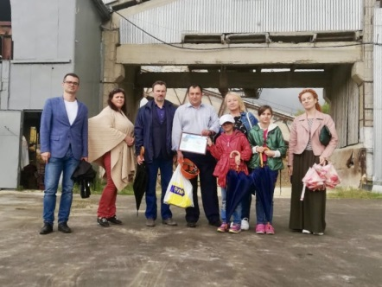
Уже не первый год члены Общественной палаты городского округа Домодедово ровно в 4 утра 22 июня на мемориалах города возлагают цветы в память миллионов наших соотечественников, сложивших свои жизни в Великой отечественной войне ради мира на всей планете земля!
Так и это раннее утро 22 июня отдали дань памяти всем жертвам ВОВ.
Вместе с десятками жителей городского округа Домодедово, присутствовали депутат Областной думы О.В. Жолобов от Общественной палаты Московской области Д.И. Городецкий от Общественной палаты городского округа Домодедово А.Л. Кирин, Л.А. Андреева, Д.С. Каграманян. Максимова Елена Павловна, в ходе беседы со старшеклассниками рассказала об университете.
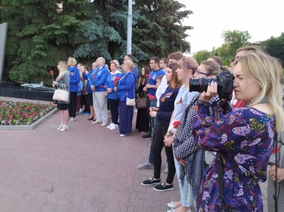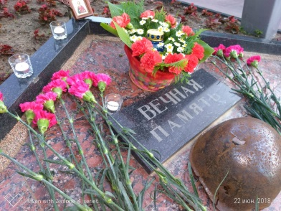
Домодедовские общественники встретились с общественным советом м-на Северный
Эта вторая встреча с жителями городского округа Домодедово и руководством территориального отдела, которую проводят члены комиссии по общественному контролю, открытости власти, информационной политике и противодействию коррупции Сергей Еприкян и Татьяна Губер.
Больше всего от членов общественного совета было обращений связанных с мусором и аварийными деревьями на Каширском шоссе, д. 4к3.
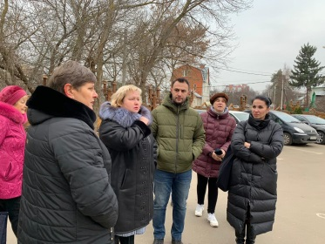
Члены Общественной палаты городского округа Домодедово организовали и провели в парке культуры и отдыха «Ёлочки» шахматный турнир, участниками которого стали дети и взрослые. (23 человека)
В заключение состоялась церемония награждения, в рамка, которой победителям, а также призерам турнира были вручены памятные грамоты и сладкие угощения, бесплатное катание на аттракционах парка. Призы для награждения победителей подготовил член Общественной палаты Давид Каграманян. 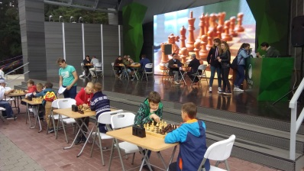

Члены комиссии по общественному контролю, открытости власти, противодействию коррупции и информационной политике, Татьяна Губер и Сергей Еприкян организовали совместно с соседями улицы Текстильщиков поздравление ветеранов ВОВ с 9 мая.
Такие встречи проходят уже не первый год и ветераны всегда этому очень рады, ведь им не всегда хватает внимания.
"Ветеранам были вручены подарки, собранные средства дружными соседями улицы Текстильщиков. Кроме того, дети приготовили мини-концерт и вместе с ветеранами, детьми войны и тружениками тыла исполнили песню военных лет" - рассказала организатор акции, член Общественной палаты Татьяна Губер.
Такой праздник проходит уже пятый год подряд.

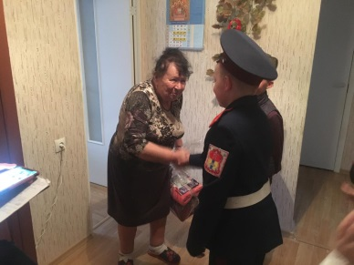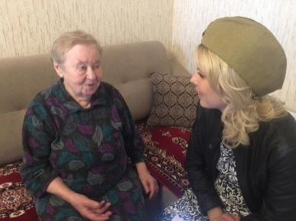

    - Тематические мероприятия Общественной палаты г. о. Домодедово.
Организация и проведение спортивного праздника в микрорайоне Центральный, на улице Кирова, посвященный Дню России.
К празднику подготовились основательно, такие командные конкурсы как: лыжи, перетягивание каната, стрельба из пневматической винтовки, метание ножей, изготовление и запуск самолетиков, коллективные танцы – не только зарядили ребят, но и заставили изрядно проголодаться. И как не зря-ксати, оказались наши – чудо повара, приготовившие плов, солдатскую кашу, долму и домашние котлеты.
А десертом были представлены более 300 различных булок «Домодедовским хлеб-комбинатом», а также шоколадные вафли и леденцы в виде призов за спортивное участие.
Организация и проведение праздника «День соседа».
Организатором и вдохновителем мероприятия, как и в прошлые годы, стала член общественной палаты Татьяна Губер.
Жители улицы Текстильщиков празднуют его уже третий год подряд.
"С каждым годом праздник становится более интереснее и масштабнее. К нам присоединяются ДК, молодежные центры, дома творчества, располагающиеся в микрорайоне "Западный". Проявляют все больше инициативы жители. Так например, в этом году прозвучало великолепное музыкальное поздравление от жителя ул. Текстильщиков"- пояснила Татьяна Губер.
- Молодежный центр" Спутник" устроил для детей настоящую анимационную программу.
- Педагоги дома детского творчества " Лира" провели для детей мастер- классы.
- Олег Мальцев, хореограф дома детского творчества "Лира" провел Зумбу.
- Мастер класс по игре в городки и чижика провел лауреат премии "Наше Подмосковье" Целиков Валерий Иванович.
- В рамках праздника вёлся благотворительный сбор игрушек и детских книг, которые в дальнейшем будут переданы в детскую поликлинику
- ДК "Мир" предоставил шикарные номера творческих коллективов.
Кроме этого был организован большой сладкий стол, главное угощение по традиции испекла Татьяна Губер, в этом году это были корзиночки с клубникой.
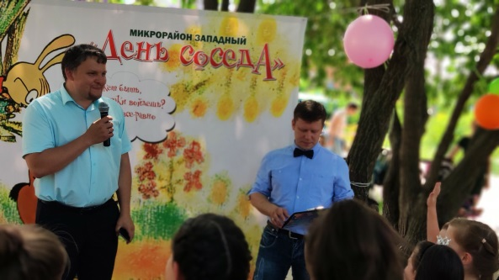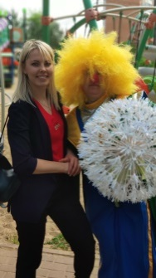
Приняли участие в Акции «Лес Победы»
Члены общественной палаты участвовали в акции «Лес Победы»
7 га земли и 21 участок были задействованы в этой акции.
Каждый желающий смог принять участие на выбранной площадке.
Инвентарь и посадочный материал выдавался на месте.
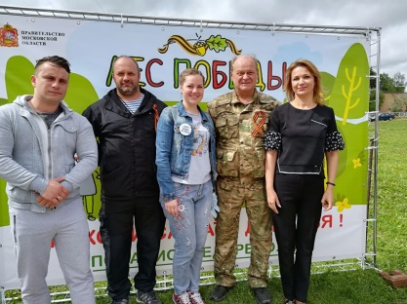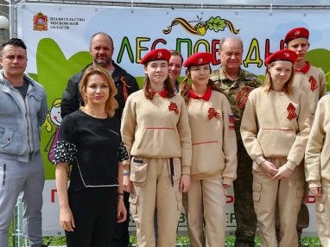

Члены общественной палаты приняли участие в областном экологическом марафоне под названием «Плоггинг».
Плогиггинг - бег трусцой по пересечённой местности, или по лесному массиву и уборкой по ходу движения всего мусора что продается на пути! В Домодедово это мероприятие прошло в районе от ул Лунная "Ушмарский лес" в забеге было 5 команд по пять участников!
За час марафона было собрано около 400 кг разного мусора!

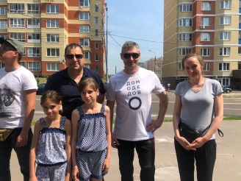

Члены общественной палаты с представителями молодежного парламента и Добровольного общественного формирования «Волонтер Домодедово» упаковали и подготовили к отправке гуманитарную помощь, собранную жителями городского округа, для пострадавших от наводнения в Иркутской области.
Всё было собрано в специальные коробки и доставлено на аэродром в Жуковском. От туда на самолетах МЧС было доставлено в Иркутскую область и передано нуждающимся.
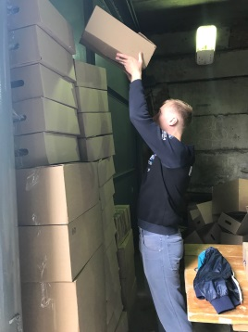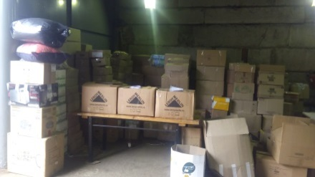
Члены Общественной палаты Домодедово, зажгли свечи в память о защитниках Отечества, погибших в боях против немецко-фашистских захватчиков.
"Находясь с визитом в Республике Сербской, мы не могли не присоединиться к общероссийской акции "Свеча памяти", - отметил заместитель председателя Общественной палаты Домодедово Денис Кочетов. - Дань памяти погибшим мы отдали в святом для православных верующих месте - в монастыре "Лепле", который основал Архиепископ Сербский Савва в 1219 году. Особенно приятно, что в этот день к нам присоединились наши сербские коллеги - представители общественных организаций Республики Сербской", - подытожил Кочетов.
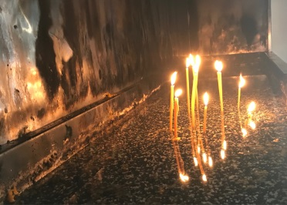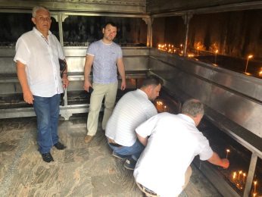
Члены комиссии по образованию и науке приняли участие в профилактическом мероприятии «Подросток-занятость».
В соответствии с письмом Комиссии по делам несовершеннолетних и защите их прав при Главе городского округа Домодедово от 26.08.2019 №7-9/191 12 сентября 2019 года было проведено профилактическое мероприятие «Подросток-занятость» на территории Повадинского территориального административного округа с.Вельяминово. В состав членов по проведению рейда вошла член комиссии по образованию и науке Г.Г.Черепаха. В ходе рейда были посещены места скопления молодёжи: детские игровые площадки, подъезды домов и прилегающая территория. С ребятами, которые были в этих местах, проведены беседы о правилах поведения в общественных местах. В ходе рейда не выявлено правонарушений и иных антиобщественных действий, совершаемых подростками, потребления алкогольной продукции, наркотических средств и психотропных веществ. В социальных сетях «ВКонтакте», «Instagramm» размещены материалы, направленные на формирование ответственности родителей. 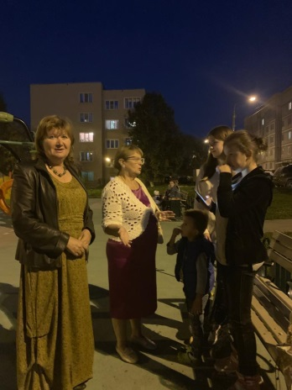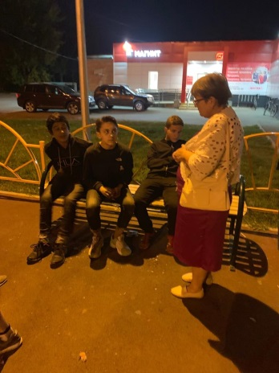

За 2019 год были проведены большие спортивно-семейных праздники, в которых приняли участие более 200 человек.
12 мая 2019 года в с. Битюгово на Поляне слетов состоялся уже ставший традиционным Спортивный семейный праздник, который организовали Члены Общественной палаты городского округа Домодедово.
Семейные праздники в таком формате неизменно становятся настоящим праздником для всех участников - в первую очередь, конечно для детей.
Прошли спортивные эстафеты, играли в футбол, бадминтон, стреляли, окунались в холодную родниковую воду взрослые и дети. Готовили мясо и овощи на костре.
Любой семейный праздник способствует укреплению семейных отношений. А спортивный праздник, заряжает не только активностью и хорошим настроением, но и даёт возможность заложить в подрастающее поколение навыки здоровой жизни.
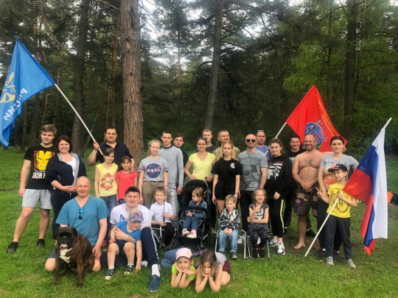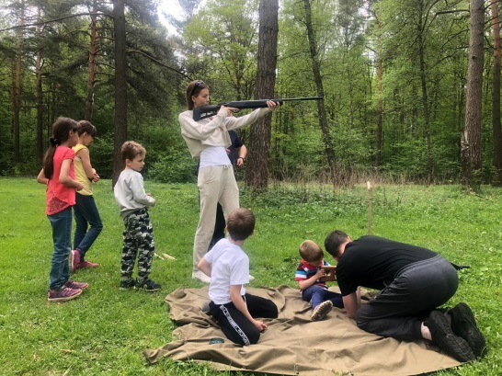

В период с 04 апреля по 01 июня 2018 года члены Общественной палаты г. о. Домодедово оказывали помощь жителям нашего округа в разработке и регистрации заявок на ежегодную Губернаторскую премию «Наше Подмосковье».
В рамках празднования Дня славянской письменности и культуры в ГПКиО "Ёлочки" членами Общественной палаты г. о. Домодедово была проведена акция по информированию и консультированию жителей городского округа Домодедово по Ежегодной премии Губернатора МО "Наше Подмосковье". Во время данной акции проводилась раздача лифлетов, были даны консультации жителям города по регистрации заявок, оформлению инициативных групп, а также по срокам защиты и оформлению презентаций.
Члены Общественной палаты вошли в состав экспертной комиссии по оценке проектов в своём муниципальном образовании. В июне 2018 года в Молодёжном центре «Победа» прошли защиты проектов по премии "Наше Подмосковье". Итогом двух дней работы стала защита более 420 проектов жителями городского округа Домодедово.

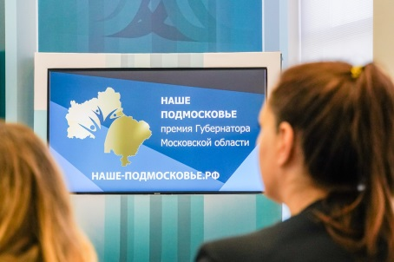

    - Общественная палата и общественный контроль.
Одежду, книги и детские игрушки собрали домодедовские общественники для больницы
Комиссия по общественному контролю, открытости власти, противодействию коррупции и информационной политике продолжает акцию по сбору вещей, обуви, книг и детских игрушек для медицинских учреждений городского округа Домодедово.
Последний сбор был объявлен во время празднования дня соседа на улице Текстильщиков. Местные жители всегда охотно оказывают помощь в подобных акциях и в этот раз собрали большую посылку для взрослых и детей.
Председатель комиссии Сергей Еприкян и заместитель председателя Татьяна Губер передали в распоряжение больницы несколько пакетов с собранными вещами. 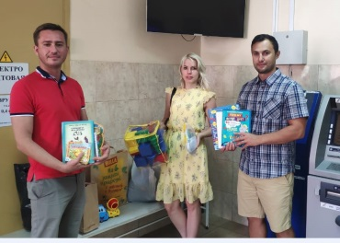
.
По многочисленным обращениям местных жителей члены Общественной палаты г.о. Домодедово председатель комиссии по здравоохранению, социальной политике, трудовым отношениям и качеству жизни граждан, совместно с начальником отдела экологии Администрации городского округа Домодедово провели мониторинг.
Председатель комиссии по общественному контролю, открытости власти, информационной политике и противодействию коррупции общественной палаты г.о. Домодедово Сергей Еприкян и представитель администрации Мария Романишина посмотрели, насколько готовы аптечные пункты к обязательной маркировке лекарственных средств в нашем округе.
Нужно это, в первую очередь, для борьбы с контрафактной и фальсифицированной продукцией. Каждый покупатель лекарственного препарата сможет проверить его законность с помощью смартфона или общедоступного сканера в аптеке.
Было проверено 3 аптеки (Каширское шоссе, д.25, д. 29, д.49) На данный момент все три аптеки не готовы к работе в новом формате, они занимаются регистрацией и покупкой специализированного оборудования, Но время у них еще есть, так как новые правила станут обязательными с 01 января 2020 года.

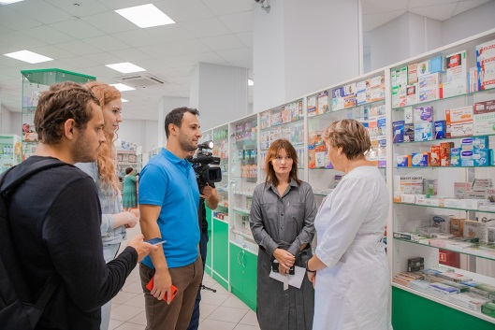
В связи с большим количеством жалоб местных жителей по несвоевременному вывозу мусора с контейнерных площадок Комиссией по дорожному хозяйству, транспорту, ЖКХ, капитальному ремонту и контролю за качеством работы управляющих компаний провели ежемесячный мониторинг состояния контейнерных площадок в г. о. Домодедово.
Мониторинг был проведён 9-10 октября в г. Домодедово, ул. Таалихина и в микрорайоне Востряково, ул. Весенняя и ул. Заборье (Каширское шоссе). 14 октября в с. Растуново, а 18 октября в микрорайоне Востряково повторно были обследованы эти же контейнерные площадки, в также площадки в д. Ивановка и д. Тургенево.
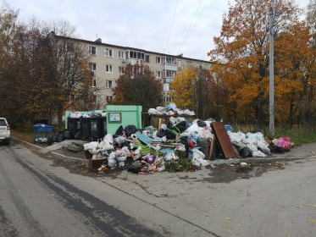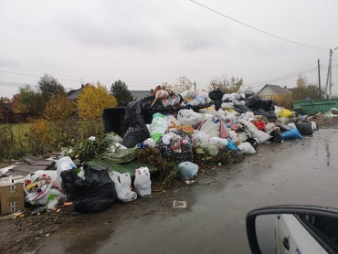

Домодедовские полицейские с общественниками провели акцию «Гражданский мониторинг»
Сотрудники полиции УМВД России по г.о. Домодедово совместно с членами комиссии общественной палаты г.о. Домодедово по миграционной политике В. Редькиным и Д. Каграманяном в рамках акции «Гражданский мониторинг» проверили Отдел по вопросам миграции.
Цель данного мероприятия - проверка работы подразделения, укрепление доверия между гражданами и органами внутренних дел, а также осуществление общественного контроля за деятельностью полиции.

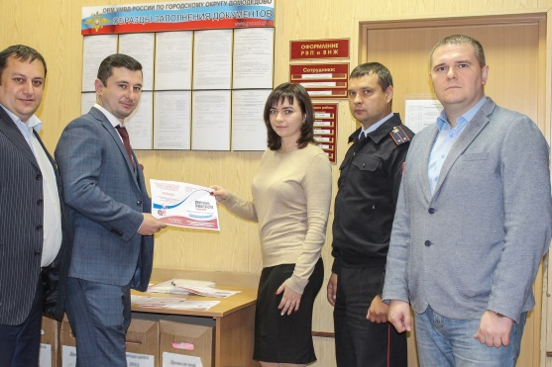

Общественная палата тесно взаимодействует со средствами массовой информации. Председатель Общественной палаты, заместители председателя, председатели комиссий и члены Общественной палаты регулярно выступают на местном телевидении. Тематическая информация Общественной палаты размещается в газете «Призыв», на официальном сайте Общественной палаты Московской области (http://opmo.mosreg.ru/chambers/domodedovo-406/), на странице вКонтакте (http://vk.com/opdomod), на официальном сайте Администрации г. о. Домодедово (http://www.domod.ru).

Председатель Общественной палаты
городского округа Домодедово Л.В. Тимофеева

